Отчет
о деятельности первичной профсоюзной организации за 2025 год
МБДОУ «Детский сад №186 комбинированного вида с татарским языком воспитания и обучения» Советского района
(полное наименование образовательной организации)

1. Общие сведения.

1.1.Количество работников_26_ чел.
1.2. Из них членов Профсоюза _25_ чел. (96,15 %)
1.3. Избрано в состав профкома __3__ чел.
1.4. Председатель профкома Ихсанова Э.Э.- учитель-логопед
1.5. Члены профкома Закирзянова Э. Ф.- воспитатель; Самигуллина Л. Т. – воспитатель.
1.6. Уполномоченный от Профсоюза по охране труда Хузин Ф.С. – заведующий хозяйством.
2. Уставная деятельность
2.1. Проведено 4 заседания профкома
2.2. Проведено 3 профсоюзных собраний
1.Организация проф работы в ДОО на 2025 год Протокол №1 от 16.012025.
2.Создание рабочей группы по разработке и утверждению нового коллективного договора на 2024-2027 гг. Протокол №3 от 14.04.2024.
3.Внесение изменений и дополнений в Коллективный договор и приложения к нему, регистрация коллективного договора отчет работы ППО за 2024-2026 гг. Протокол № 4 от 30.04.2026.
2.3. Выступление председателя профкома на совещаниях при руководителе, педагогических советах, производственных собраниях и т.п. (Педагогический совет от 04.09.2025.
2.4. План работы профсоюзного комитета оформлен-протокол №1 от 29.08.25.
2.5. С учетом мотивированного мнения профкома в 2025 году приняли и пролонгировали действие следующих локальных актов:
- Права и льготы, предоставляемые педагогическим работникам при подготовке и проведении аттестации.
- Положение о нормах профессиональной этики педагогических работников
- Положение о комиссии по трудовым спорам (КТС).
- Положение о Комиссии по урегулированию споров между участниками образовательных отношений.
- Правила внутреннего трудового распорядка.
- Положение о конфликте интересов.
- Положение о порядке и условиях предоставления дополнительных отпусков работникам.
- Перечень работ, профессий и должностей с вредными условиями труда, работа в которых дает право на дополнительный отпуск и сокращенный рабочий день
- Положение об условиях оплаты труда работников образования.
- Положение о порядке и условиях выплаты стимулирующих выплат работникам образования.
- Положение о формировании и использовании премиального фонда.
- Перечень работ с неблагоприятными условиями труда, на которых устанавливаются доплаты рабочим, специалистам и служащим с тяжелыми и вредными условиями труда
- Список профессий (должностей) и работ, дающих право на получение бесплатного мыла, смывающих и обезвреживающих средств.
- Положение о порядке и условиях оказания материальной помощи членам профсоюза.
- Положение о защите персональных данных работников.
- Положение о комитете (комиссии) по охране труда.
- СОГЛАШЕНИЕ между администрацией и профсоюзным комитетом МБДОУ «Детский сад № 186 комбинированного вида с татарским языком воспитания и обучения» Советского района г. Казани по охране труда и технике безопасности на 2024-2027 гг.
- Положение о негосударственном пенсионном обеспечении членов профсоюза работников организаций, входящих в состав Татарстанской республиканской организации Общероссийского Профсоюза образования.

3. Работа по мотивации профсоюзного членства
3.1. Формы и методы работы с членами коллектива по осознанному профсоюзному членству:
а)Анкетирование вновь поступивших сотрудников, блиц опрос: что ты знаешь о профсоюзе, что ты можешь дать движению, и что ты ждёшь от профсоюза?
б) совместные мероприятия , участие в конкурсах, акциях.
в) правовая поддержка и помощь.
4. Организация и проведение мероприятий
4.1. Мероприятия, направленные на ознакомление с деятельностью Профсоюза - Мотивация профсоюзного членства – это комплексная система мер, форм и методов работы, способствующая росту профсоюзных рядов, укреплению профсоюзных структур, повышению авторитета и влияния профсоюзных организаций в трудовых коллективах.
защита социально-трудовых прав и представительство интересов работников; - обеспечение занятости, достойной заработной платы всех категорий работников и благоприятных условий труда; - содействие укреплению здоровья работников и их семей, обеспечению жильем.
4.2. Мероприятия, направленные на сплочение коллектива
Выездные мероприятия- Культурные походы в театр. Коллективное участие в профсоюзных конкурсах и мероприятиях. Участие коллектива в конкурсах районного и городского уровня.

5. Социальное партнерство
5.1. Наличие коллективного договора на 2024-2027 год.
5.2. Дата обсуждения выполнения обязательств коллективного договора за 2025 год 31.03.2025 г.
5.3.Предоставление дополнительных льгот членам Профсоюза (аттестация, оплачиваемые выходные дни и т.п.): Сотрудникам МБДОУ. имеющих детей в возрасте до 14 лет. предоставляются оплачиваемые детские дни.
2 педагогов подтвердили первую квалификационную категорию.
Сотрудникам своевременно по письменному заявлению оказывается материальная помощь, в 2025 году обратились и получили материальную помощь 2 сотрудника.
5.4. Коллективный договор размещен на официальном сайте в разделах («Первичная профсоюзная организация», «Документы»)
6. Участие в акциях, конкурсах, проектах (наименование мероприятия, результат, количество человек)
«Профсоюзный диктант» - 3 сотрудника приняли участие
Командные соревнования по фоновой ходьбе «Человек идущий» 2 человека.
«Лыжня России» - 2 сотрудника.
7. Оздоровление и отдых работников
В 2025 году сотрудников, воспользовавшихся оздоровительными процедурами не имеется.
8. Информационная работа
8.1. Своевременная актуализация АИС (постановка на учет, снятие с учета и т.п.)
8.2. Информационный профсоюзный стенд (какая информация размещена, как часто обновляется)
8.3. Наличие раздела на официальном сайте образовательной организации «Первичная профсоюзная организация» (какая информация размещена)
8.4. Формы оперативного оповещения членов Профсоюза о постановлениях, мероприятиях вышестоящих организаций.

9. Финансовая работа
9.1. Наличие сметы расходов, % выполнения Смета расходов на 2025 год имеется и выполнение происходит на 80 %
9.2. Контроль за полнотой членских взносов (как осуществляется, сколько раз в год) Осуществляется ежеквартально.
9.3. За отчетный год материальную помощь получили 3 чел.
9.4 Контрольно-ревизионная комиссия -3 чел.

10. Благотворительная помощь СВО
Коллектив МБДОУ по мере возможности оказывает благотворительную помощь СВО путем сбора необходимых вещей, медикаментов и продуктов питания.

11. Работа с ветеранами
11. 1. Сколько человек состоит на учете в АИС, как члены Профсоюза – 25 человек.
11.2. Мероприятия, на которые приглашали ветеранов
В системе АИС не стоит на учете ни одного неработающего пенсионера.
В предверии праздников «День дошкольного работника и «День пожилого человека» были приглашены 5 ветерана-педагога ДОО. Для них были организованы концерт, чаепитие с вручением памятного подарка.

12. Работа с молодыми педагогами
В ДОО есть 2 молодых педагога.

13. Достижения членов Профсоюза организации
Благодарственное письмо руководству, сотрудникам МБДОУ и родителям воспитанников за помощь в организации сбора кормов и средств гигиены для питомцев приюта «Кот и Пес»;
Благодарность сотрудникам от Дербышенского детского дома-интерната за благотворительную помощь.

14. Охрана труда
Проведены мероприятия по охране труда направленные на улучшение условий труда. Провели мероприятия по организации выявления профессиональных рисков. Проводились инструктажи по охране труда и технике безопасности.

15. Год Семьи
Проведены мероприятия:
- Юбилей детского сада. МБДОУ 3186 – 10 лет!.
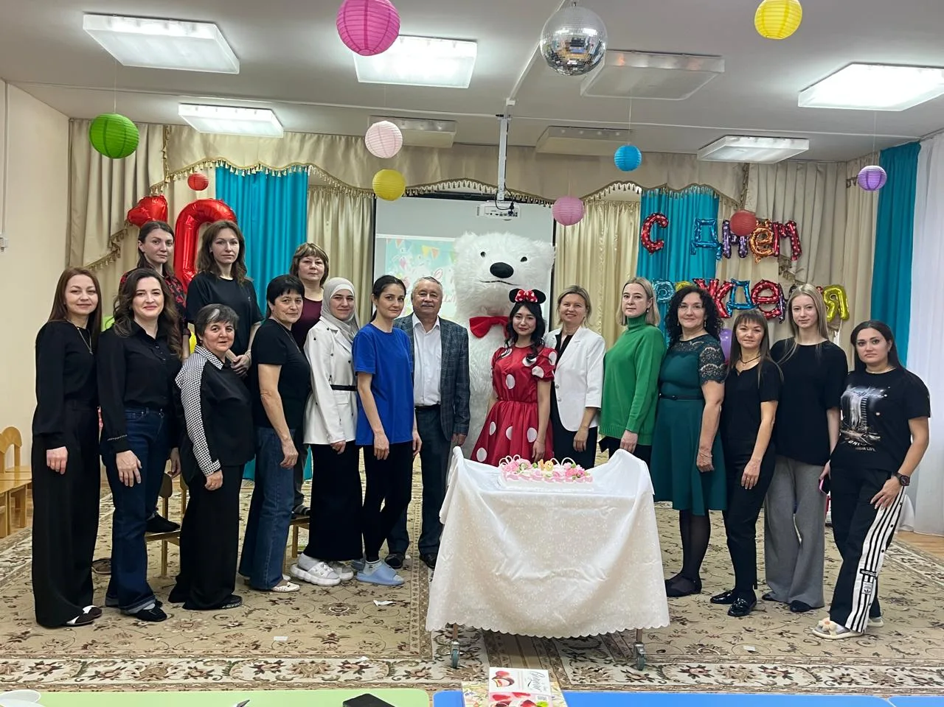

- Подарки многодетным семьям сотрудников и семьям участников СВО.
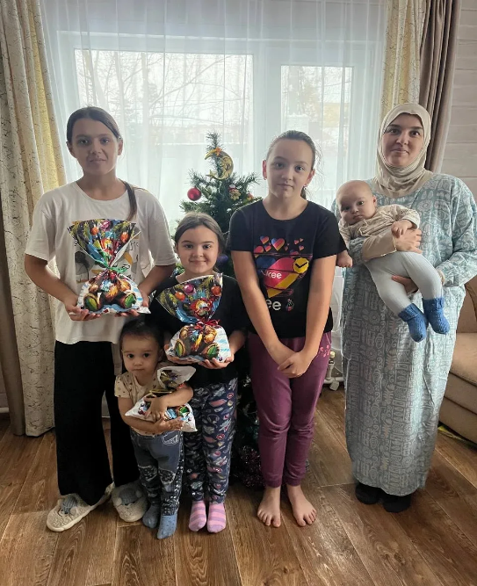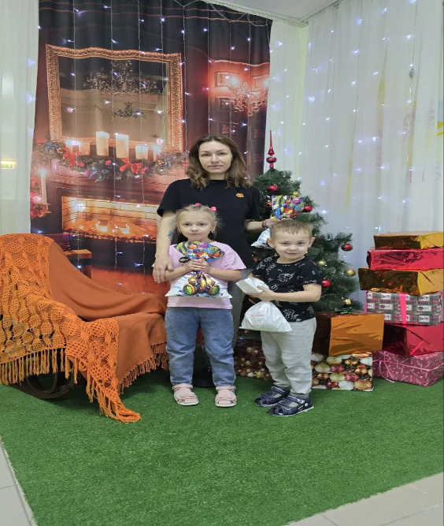

Председатель профкома Ихсанова Э.Э.

Дата 26.03. 2026 г.

